EKSKURZIJA S STROKOVNIM POSVETOM V REZIJI (ITALIJA)

Rezijansko jezikovno in folklorno izročilo

2.–3. september 2026

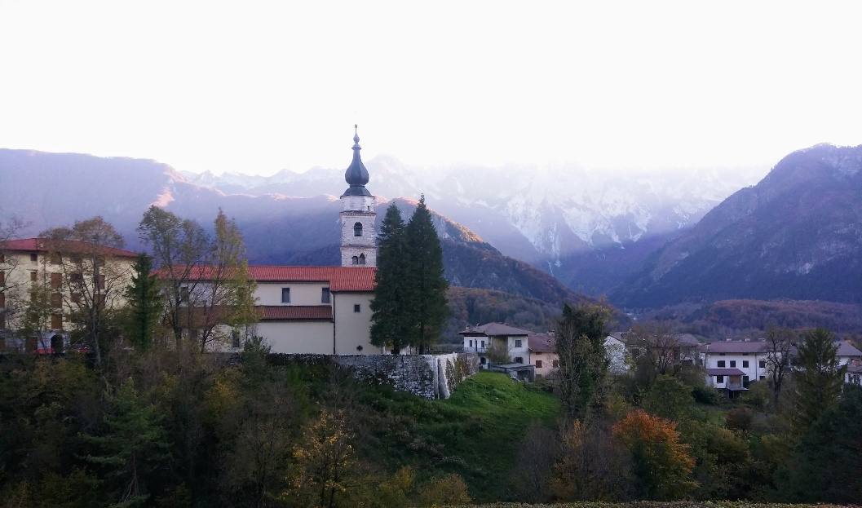
Rezija, foto Zora Slivnik

V drugi polovici delovnega leta in v sodelovanju z Luigio Negro ter Muzejem rezijanskih ljudi vas vabimo na ekskurzijo s strokovnim posvetom v dolino Rezije, ki bo 2. in 3. septembra 2026. Srečanje s Slovenci zunaj meja Republike Slovenije bo že četrto v nizu strokovnih srečanj, ki jih organizira Slovensko etnološko društvo. Tovrstna srečanja krepijo povezanost, prinašajo nova spoznanja ter spodbujajo prijateljske stike.

Posvet Rezijansko jezikovno in folklorno izročilo bo na Ravanci, eni od petih glavnih naselij v dolini Rezije, ki jo sestavljajo še naselja Bila, Solbica, Njiva in Osojane, Korita pa so že nekaj let nenaseljena.

Rezija leži na meji s Slovenijo in je najzahodnejša dolina slovenskega narodnega ozemlja, na zahodu obrnjena proti reki Bili in je omejena z vršaci Posočja. Zaradi geografske zaprtosti in slabe rodovitnosti tal so bili življenjski pogoji zmeraj slabi, zato so se Rezijani že zgodaj začeli izseljevati. Najbolj znani so rezijanski brusači, ki so brusili nože in škarje, vezali in cinili lonce ter popravljali dežnike ter obšli malodane vso Evropo. V Solbici stoji spomenik brusačem, Muzej brusačev, ki si ga bomo ogledali ob ekskurziji, pa prikazuje njihove poti, orodja in delo.

Zaradi izoliranosti doline so Rezijani dolgo živeli ločeno od narodnega zaledja. Tako se je v Reziji razvil svojevrsten govor, ples in glasba ter vrsta drugih posebnosti, ki so se ohranile do danes. Rezijanščina danes velja za mrtev jezik, govorijo in uporabljajo ga le še najstarejši prebivalci (zaradi političnih omejitev slovenski knjižni jezik ni bil prisoten).

Na strokovnem posvetu bodo predstavljeni ključni vidiki rezijanskega jezikovnega in folklornega izročila s poudarkom na rezijanskem narečju, pripovedni dediščini, glasbi in plesu ter dosedanjih in novejših raziskavah teh področij (gl. več v programu posveta).

Srečanje bo spodbudilo razmislek o pomenu raziskovanja, ohranjanja in predstavljanja rezijanske dediščine za krepitev kulturne identitete ter trajnostni razvoj doline Rezije.
PROGRAM EKSKURZIJE

Sreda, 2. september 2026, RAVANCA IN BILA
6.30 | zbor pred SEM (Metelkova 2, Ljubljana);
6.45 | odhod;
9.30 | prihod na Ravanco, sprejem v občinski hiši s kavo in prigrizkom;
10.00–13.15 | strokovni posvet Rezijansko jezikovno in folklorno izročilo (gl. program);
13.30–15.00 | kosilo (Osteria Alla Speranza);
15.00–16.00 | ogled cerkve in bivše mlekarne v Bili;
16.00 | namestitev v hotelu Alle Alpi na Ravanci ali v penzionu Stari mlin;
17.30 | ogled sedeža parka Julijsko predgorje in cerkve na Ravanci;
18.30 | večerja na Ravanci v hotelu Alle Alpi;
20.00 | družabno-kulturni program v kulturnem domu na Ravanci: druženje z domačini, glasba, delavnica rezijanskih plesov.

Četrtek, 3. september, SOLBICA
8.00–9.00 | zajtrk;
9.00–13.00 | - ogled Solbice (vodi Luigia Negro),  - Muzej brusačev,  - Muzej rezijanskih ljudi,  - zaključek srečanja s pogostitvijo;
13.00 | odhod s Solbice;
14.00–16.30 | kosilo v Ratečah;
18.00–19.00 | prihod v Ljubljano.

Cena ekskurzije je 100,00 € na osebo in vključuje prevoz, 2x kosilo, 1x večerjo in izvedbo programa. Prenočišče si plača vsak sam na mestu samem, saj so cene glede na lokacijo prenočevanja različne. Tisti, ki ste že plačali kotizacijo, plačate še preostalih 40,00 € na račun SED.

Če kotizacije še niste poravnali, plačate celoten znesek 100,00 € do 21. 8. 2026.
Program posveta bo posredovan v kratkem!

Zora Slivnik Pavlin, l. r. dr. Tanja Roženbergar, l. r.
DS za SE pri SED Predsednica SED

